

УПРАВЛЕНИЕ ОБРАЗОВАНИЯ

АДМИНИСТРАЦИИ МУНИЦИПАЛЬНОГО РАЙОНА

«Ботлихский район»
с. Ботлих, Ботлихский район, Республика Дагестан,368971
тел. 8(87271) 2-20-55,факс 8(87271) 2-20-55
Е -mail:botlihruo@mail.ru

№ 01-17/119 от «29» 03 2024г.

Заместителю главы администрации
по общественной безопасности
Нурмагомедову М.С.

Отчет
о работе по профилактике правонарушений, безнадзорности
за 1 квартал 2024 учебного года.

Одним из основных направлений в сфере профилактики безнадзорности и правонарушений несовершеннолетних является учет несовершеннолетних, не посещающих или систематически пропускающих по неуважительным причинам занятия. Количество несовершеннолетних, состоящих на внутришкольном
На профилактическом учете ВШУ на январь 2024 года – 14 человек. С учащимися, состоящими на этом виде учета ведется индивидуально-профилактическая работа, основными формами которой являются следующие:
– изучение психологом особенностей личности подростков, занятия по коррекции их поведения, обучения навыкам общения,
– посещение уроков с целью выяснения уровня подготовки учащихся к занятиям,
– посещение на дому с целью контроля над условиями их семейного воспитания, подготовкой к урокам, организацией свободного времени, занятостью в каникулярное время,
– психолого-педагогическое консультирование родителей, учителей – предметников, классных руководителей с целью выработки единых подходов к воспитанию и обучению учащихся школы,
– индивидуальные и групповые профилактические беседы с учащимися и их родителями,
– вовлечение подростков в социально значимую деятельность через реализацию проектов, программную деятельность, занятость их в учреждениях дополнительного образования, участия в школьных мероприятиях.
Проводится работа по ликвидации пропусков без уважительной причины, устанавливаются причины пропусков, проводятся беседы и консультации с обучающимися, их родителями, привлекаются различные специалисты, проводится совместная работа со специалистами ОДН и КДН и ЗП (по мере необходимости).
На заседаниях Совета по профилактике безнадзорности и правонарушений регулярно заслушиваются вопросы поведения и успеваемости подростков “группы риска”, приглашаются родители не в полной мере выполняющие свои родительские обязанности в воспитании и образовании детей.
С целью профилактики правонарушений, безнадзорности в МКОУ «Ансалтинская СОШ» были проведены мероприятия направленные на воспитание патриотизма.

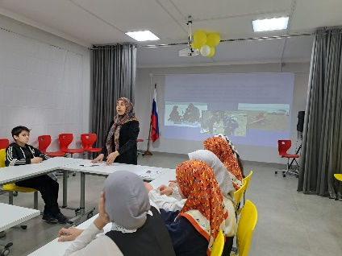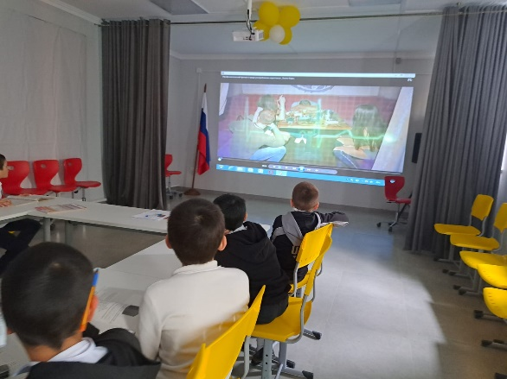

В период с 20 по 29 февраля в МКОУ « Ботлихская СОШ №1» проводились родительские собрания с повесткой «Терроризм угроза обществу» «Наш мир против террора» «Нет – террору» Это были внеплановые родительские собрания, связанные с ЧП произошедшем 19 февраля во время большой перемены. На родительских собраниях традиционно обсуждались вопросы, связанные с учебой и дисциплиной учащихся. Родители ставили вопрос о движении машин на улице о травмоопасности детей на дороге, но основным и главным вопросом,конечно стало обсуждение ЗВОНКА на номер 112. Все родители осудили поступок подростка обязались и дома обсудить и предупредить детей об уголовной ответственности за заведомо ложный звонок, что этот звонок будет расцениваться как телефонный терроризм. В 8-11 классах родительские собрания проводились в присутствии детей. Всеми классными руководителями зачитаны памятки «Телефонный терроризм» для обучающихся .
До проведения родительских собраний в школе проведено внеплановое совещание классных руководителей, где даны конкретные указания по проведению профилактических мероприятий антитеррористической безопасности.

Родительское собрание
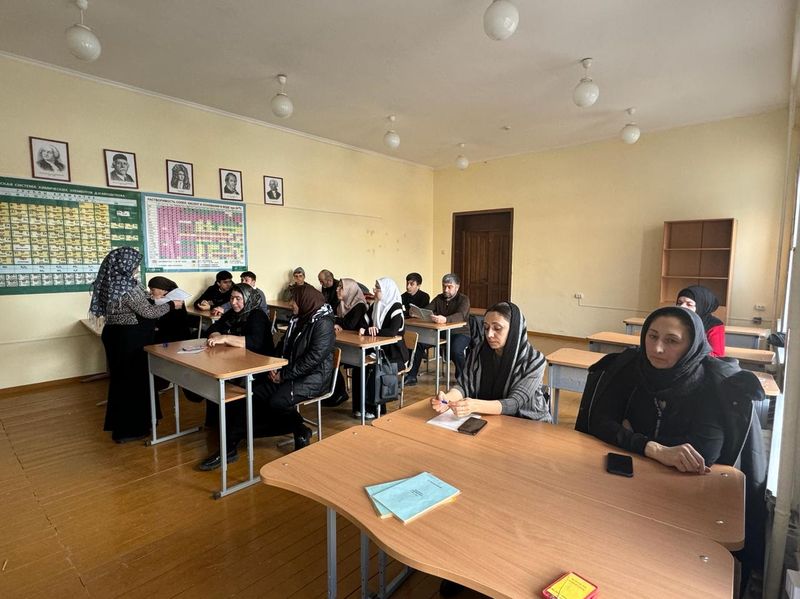
Совещание классных руководителей по изучению и информированию Методических материалов ГБУ ДПО РД «Дагестанский институт развития образования»

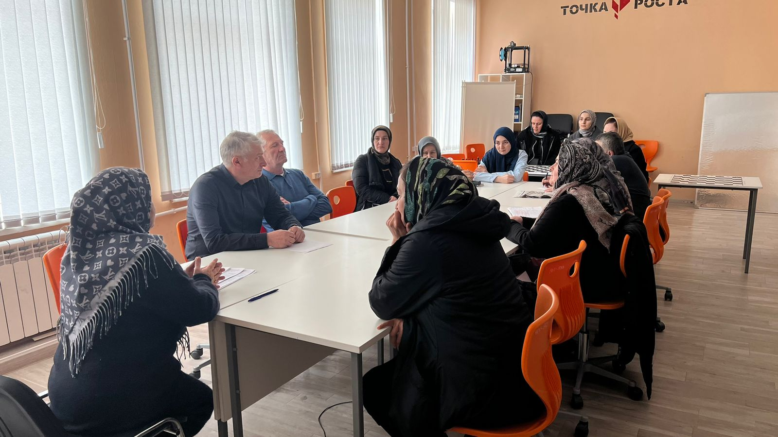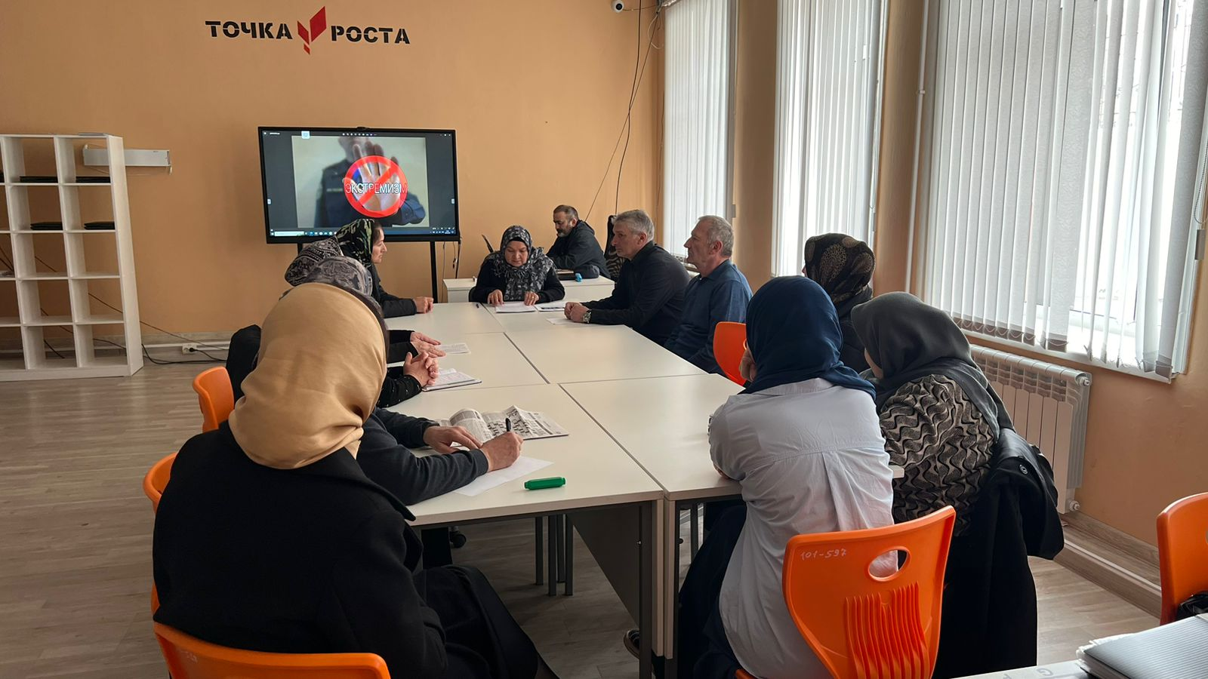

В МКОУ « Ботлихская СОШ№2 был проведен классный час(7класс) с целью мотивировать детей на создание правильных жизненных ориентиров в отношении своего здоровья.

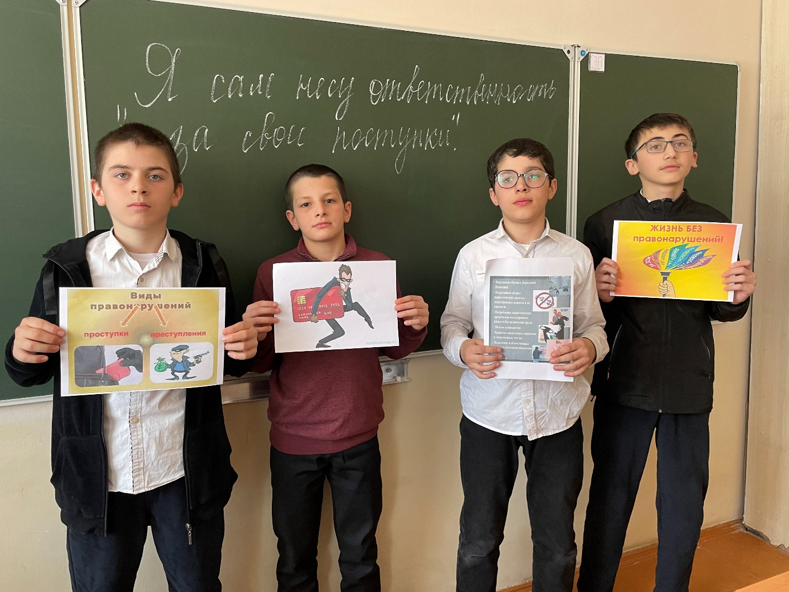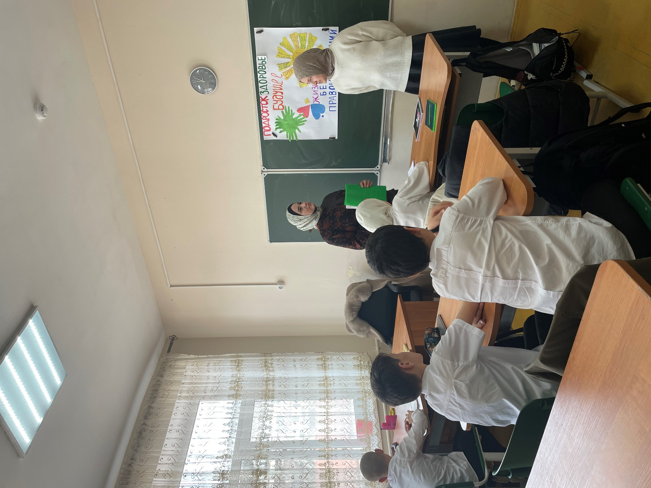

12.03.2024 года с целью воспитать чувство ответственности за свои поступки педагогом – психологом с приглашением сотрудников ПДН и имамом мечети проведена беседа на тему: «Заведомо ложное сообщение о чрезвычайном происшествии».
С целью профилактики преступлений среди несовершеннолетних состоялось родительское собрание на тему: «Профилактика правонарушений ». Ребята и родители были ознакомлены с нормами уголовного права, за нарушение которых, лица их нарушившие могут быть привлечены к уголовной ответственности. Обучающиеся получили полную информацию об ответственности и наказании при ложных сообщениях об акте терроризма, взрыве, поджоге. Также они ознакомлены с памятками «Правила поведения в случае террористической угрозы».
Информация по распространению заведомо ложных сообщений об акте терроризма доведена до родительской общественности на родительском собрании и размещена на информационном стенде.
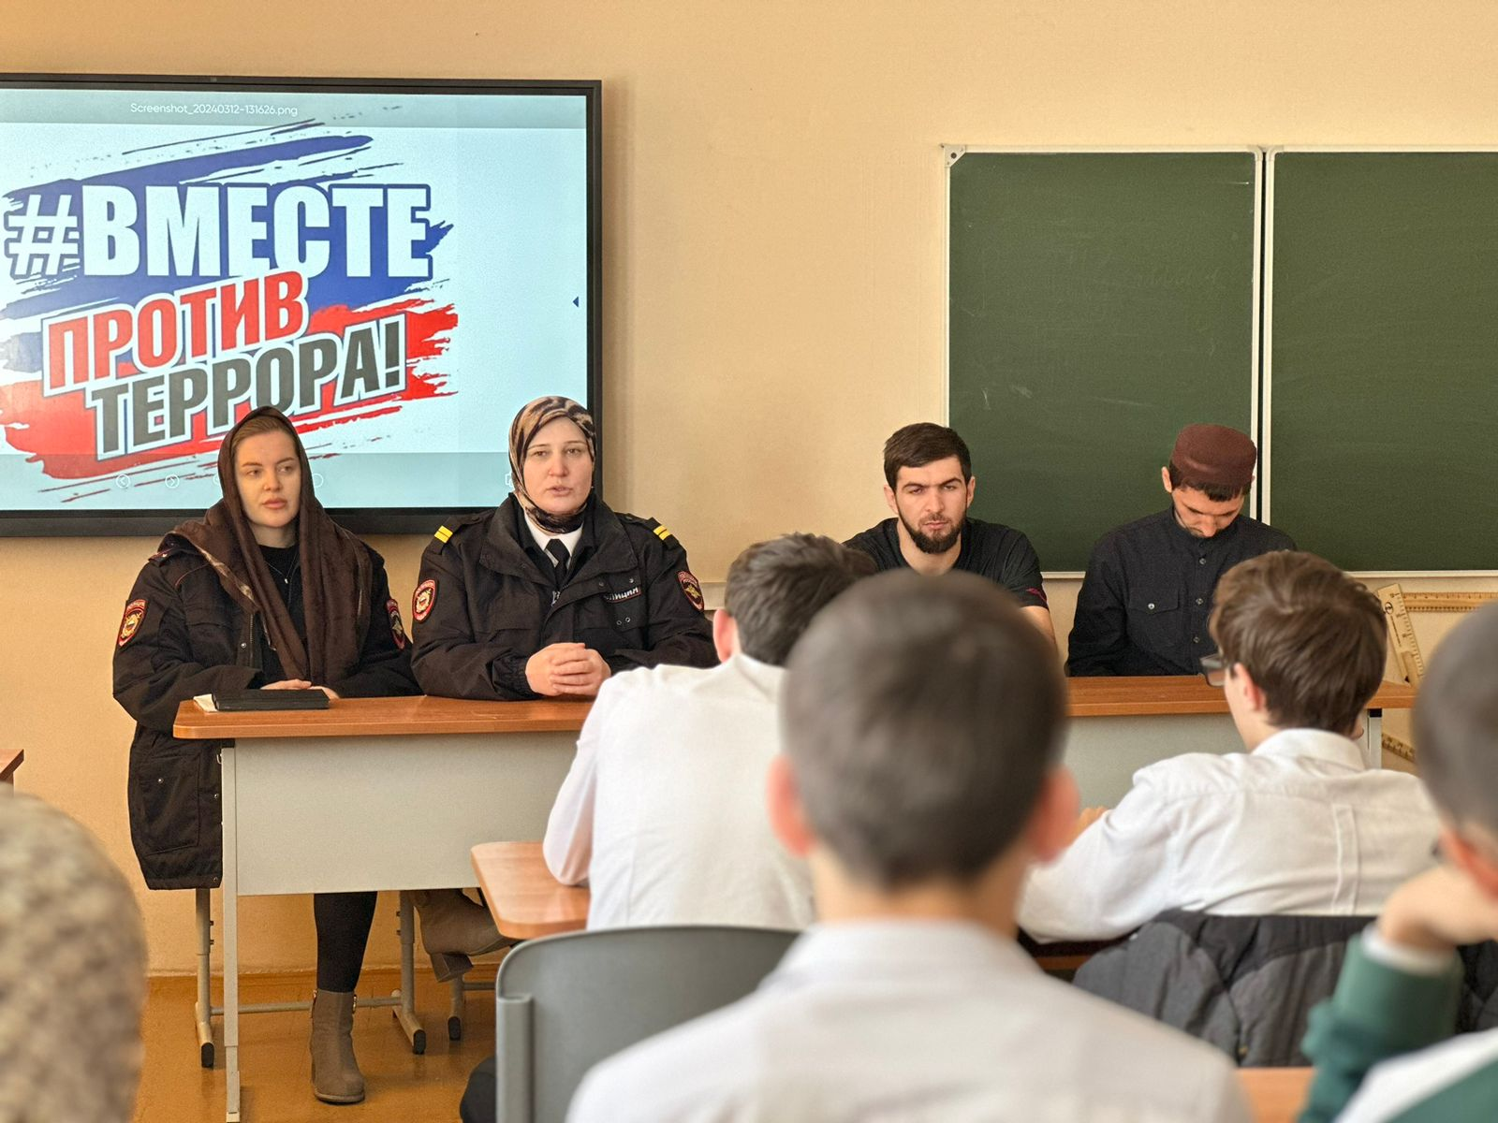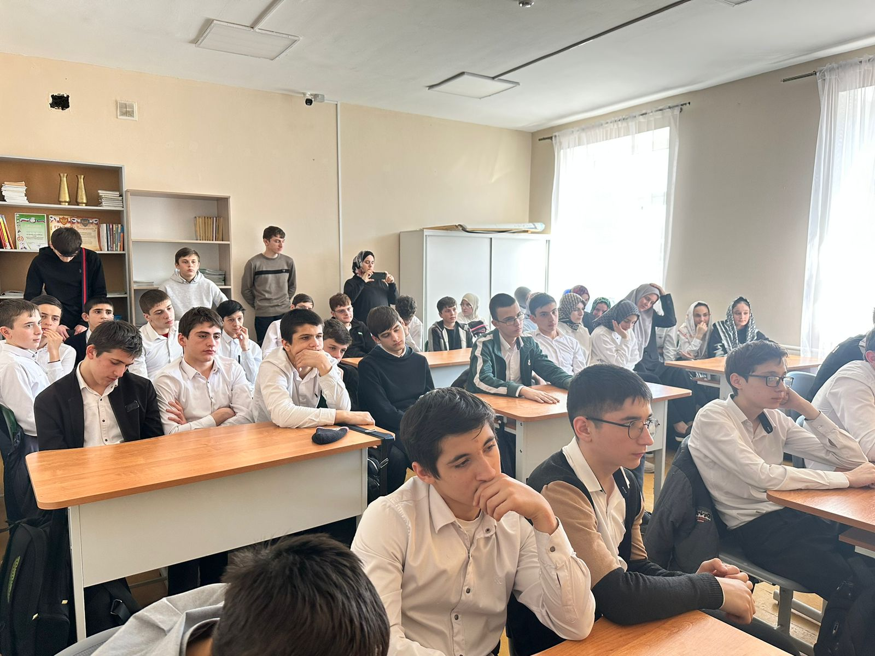

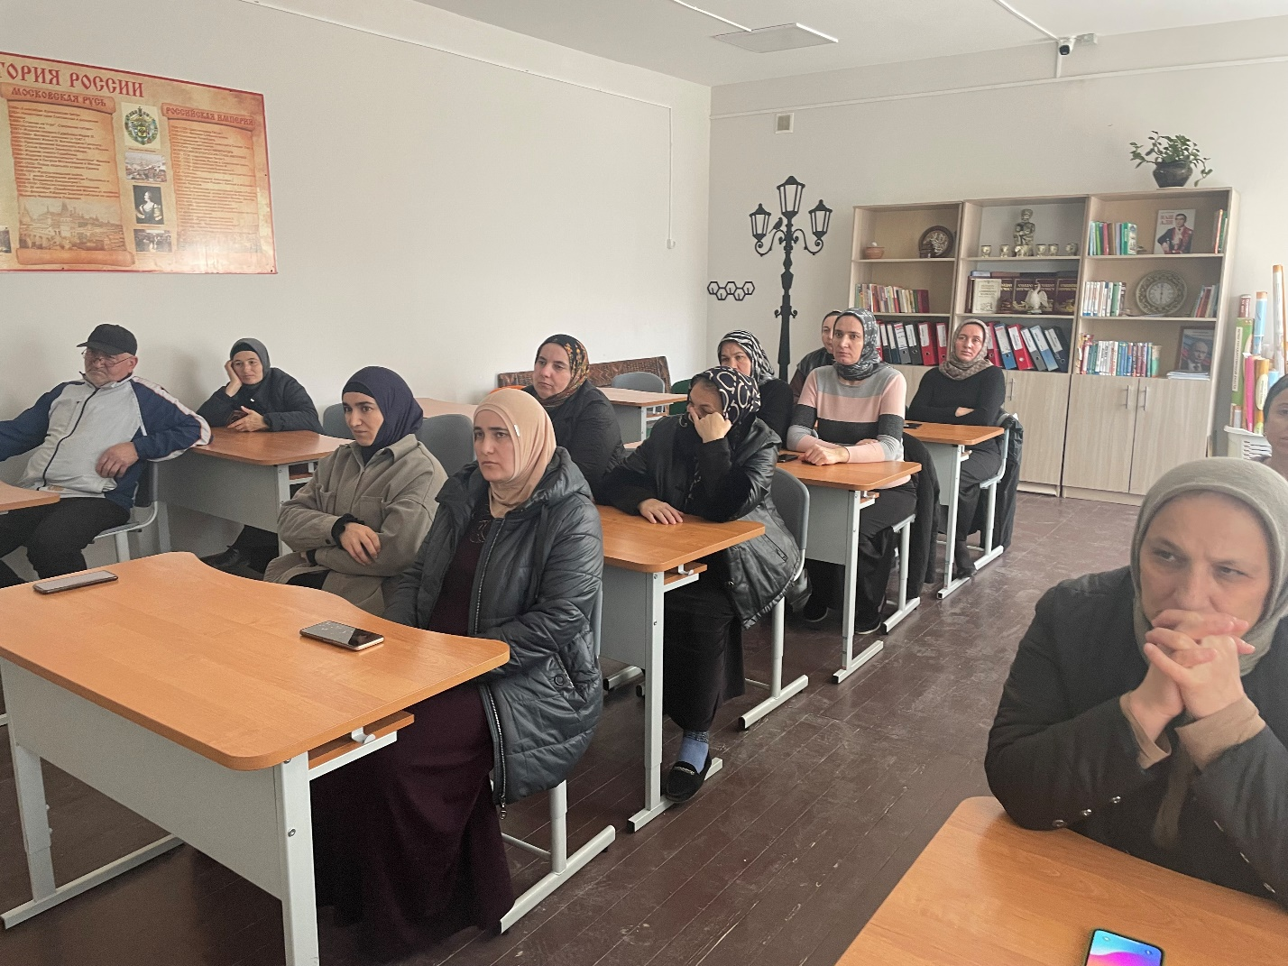
С целью формирования антинаркотического мировоззрения и создания условий для здорового образа жизни, в образовательных организациях района проходят мероприятия, направленные на профилактику наркомании и употребления ПАВ.
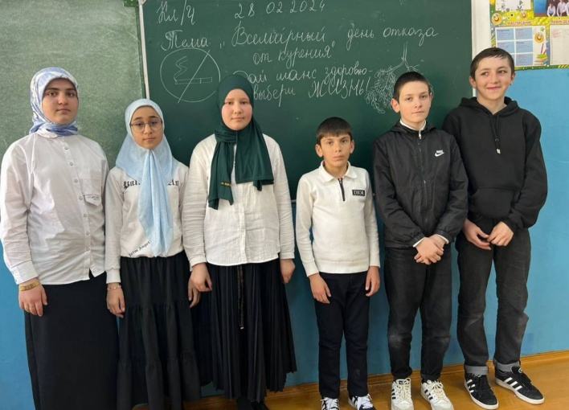
В МКДОУ « Тандовская СОШ» в феврале классными руководителями были проведены классные часы на тему: «Всемирный день отказа от курения». В ходе классных часов обсуждалась тема о пагубных, вредных привычках. Также ребята были проинформированы о последствиях употребления наркотиков.
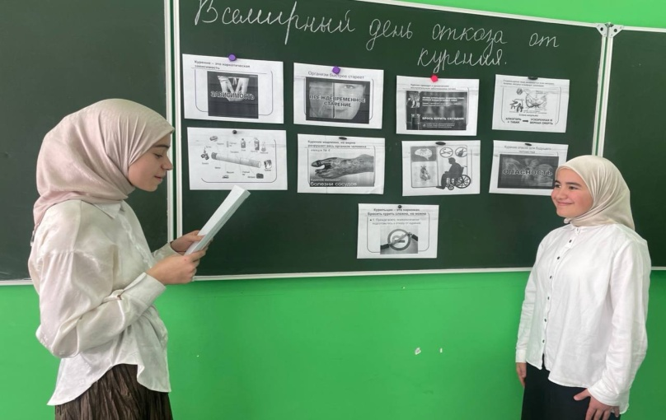
МКДОУ « Тандовская СОШ» «Всемирный день отказа от курения».

08.02.24г социальный педагог провела тренинговое занятие с учащимися 8 класса на тему «Умей сказать нет». МКОУ « Ансалтинская СОШ»
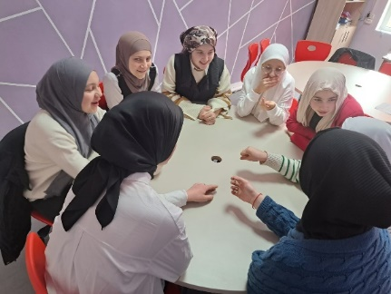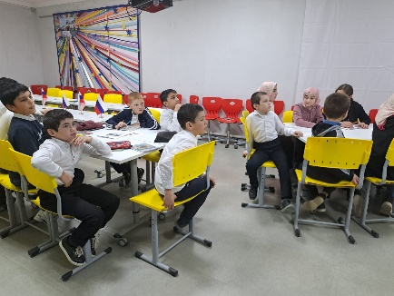
С 4 по 7 марта была проведена «Неделя ЗОЖ».
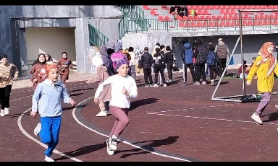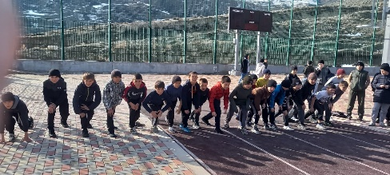
С 6 по 12 марта были проведены беседы с родителями. Проведено информирование родителей обучающихся об уголовной ответственности лиц, распространяющих заведомо ложные сообщения об акте терроризма, наступающую в соответствии с положениями части 2 статьи 20 и статьи 207 Уголовного Кодекса Российской Федерации.
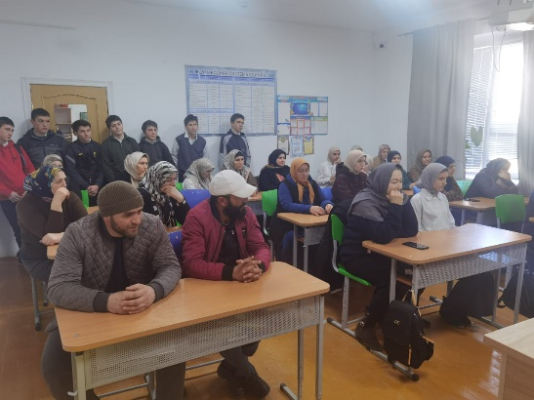
5 марта с 11 классом на тему «Уголовная ответственность лиц, распространяющие заведомо ложные сообщения» провела беседу социальный педагог – Рамазанова С.А.
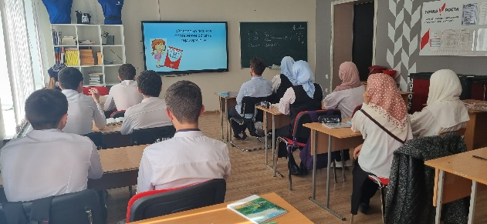

Одна из острейших проблем современного российского общества - проблема аутоагрессивного поведения и суицидов, особенно среди подростков и молодежи. Сохранение и укрепление здоровья детей и подростков в Российской Федерации является одной из главных задач различных служб и ведомств. На фоне демографических проблем в мире вопрос сохранения психического здоровья и жизни подрастающего поколения приобретает особую значимость и социальную направленность. Профилактика суицидального поведения у детей и подростков является системой общих и специальных мероприятий на различных уровнях социальной
организации: общегосударственном и правовом, общественном и экономическом, медицинском, педагогическом, социально-психологическом.
С целью предупреждения кризисных состояний и коррекции психологического неблагополучия учащихся в общеобразовательных организациях Ботлихского района осуществляется коррекционно-развивающая деятельность: классные часы, тренинги с учащимися, ориентированные на знакомство со своими психологическими особенностями, сильными и слабыми сторонами, способами их коррекции, способами снятия тревожности; тренинги межличностного общения, мастерские ценностных ориентаций. Работа, проведённая в школах по профилактике суицида среди обучающихся, родителей и педагогов, направлена на укрепление и поддержание психологического здоровья личности и создания благоприятного психологического климата в коллективе учащихся.
МКОУ « Ансалтинская СОШ» Классные часы на тему « Подросток и суицид»
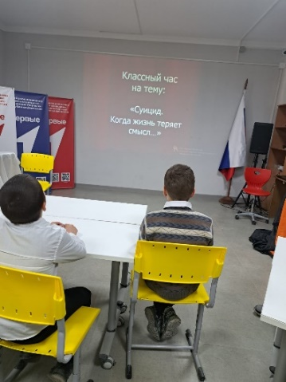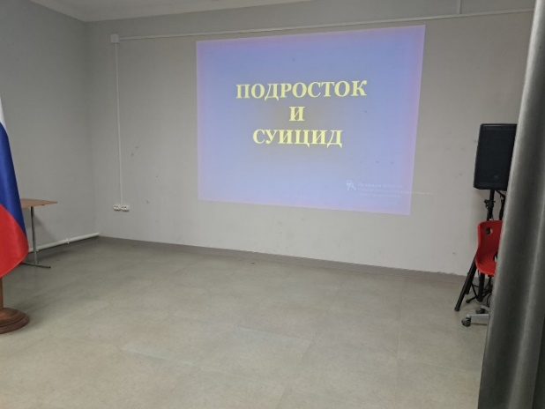

С 19 по 22 марта беседа (9-11 классы) «Психологическая подготовка к ОГЭ и ЕГЭ»
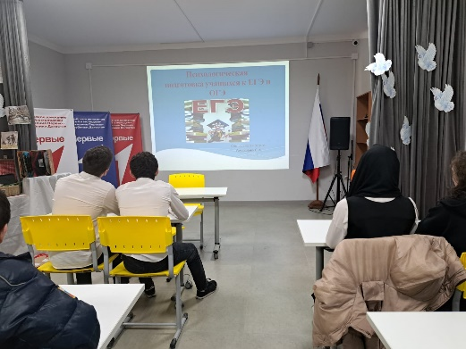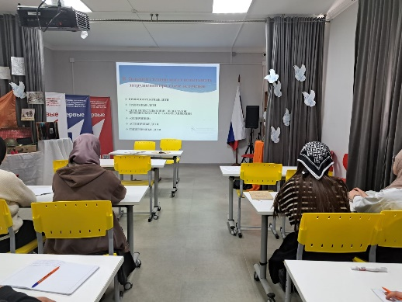

В МКОУ « Рахатинская СОШ» прошла акция - « Мы за ЗОЖ» вместе с учащимися были выпущены буклеты и информационные листовки.
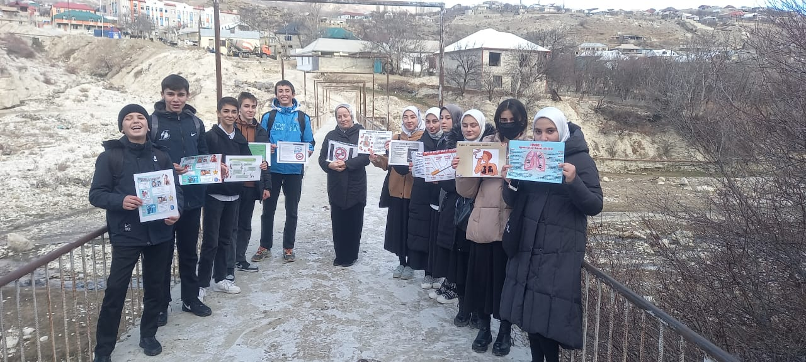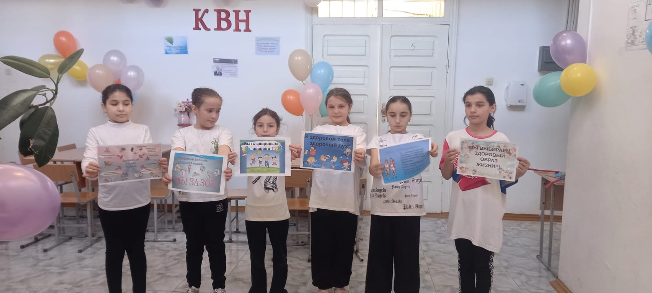
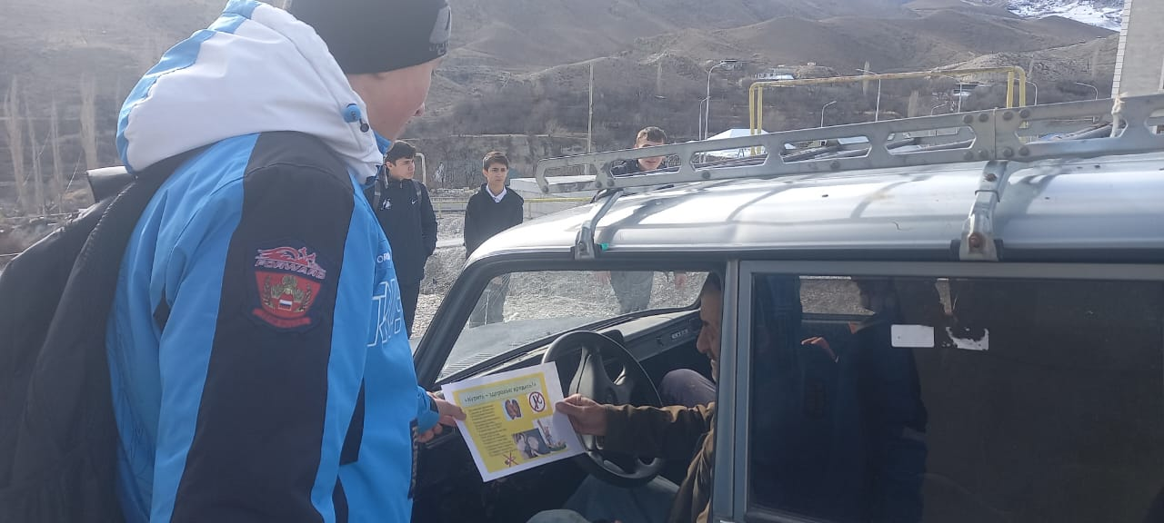
С целью формирования ЗОЖ и способности противостоять вредным привычкам 08.04.2024 года в МКОУ «Рахатинская СОШ», педагогом – психологом с приглашением работников УО была проведена игра – импровизация: « Суд над наркотиками». Каждый из участников игры (учащиеся 9-11 классов) подготовил своё выступление о вреде наркотических веществ на организм человека. В конце «присяжные заседатели» вынесли обвинительный приговор - виновен. В завершении заседания «судья» выступил с заключительным словом, в котором представил суду факты опаснейшего влияния наркотиков на организм человека и вынес окончательное решение - виновен. После завершения игры в актовом зале был организован конкурс плакатов и рисунков на тему: « Здоровый образ жизни».
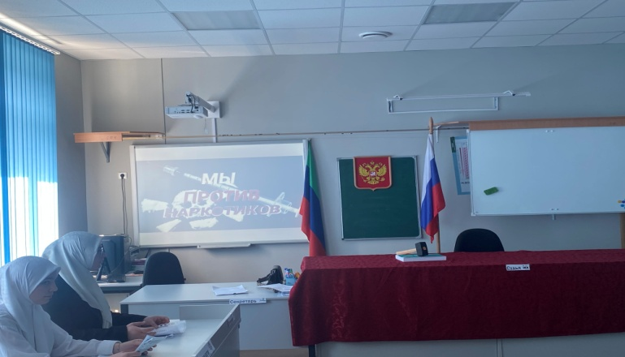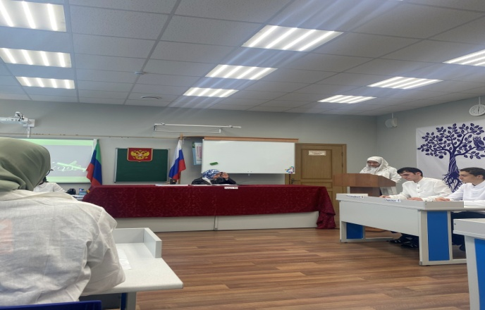
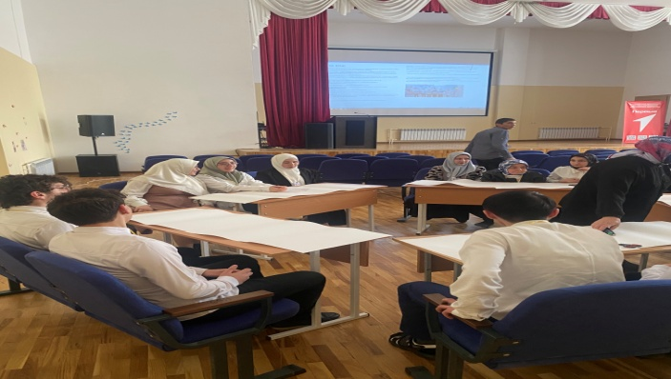
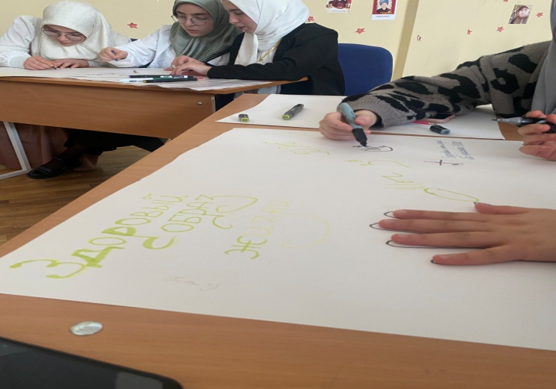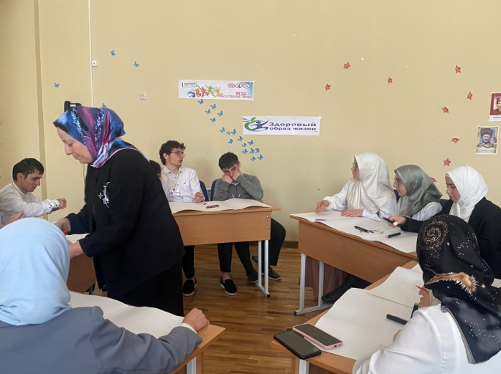
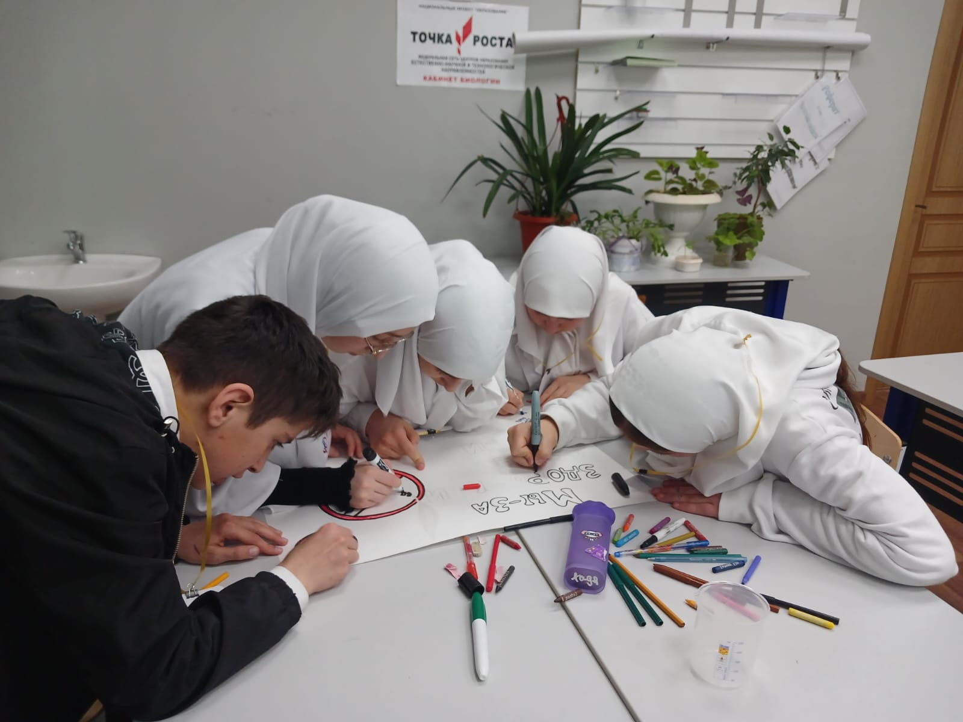

В МКОУ «Андийская СОШ №2» 9 по 20 марта 2024г. были проведены беседы с учащимися 9 – 11 классов на темы «Противодействие распространению заведомо ложных сообщений об акте терроризма», готовящегося взрыва и любой ложной информации о несуществующем чрезвычайном происшествии
Беседу проводили социальный педагог Чупанова П.М, педагог-психолог Джабраилова М.М. Основной целью бесед этих являлось информирование обучающихся об уголовной ответственности лиц, распространяющих заведомо ложные сообщения об акте терроризма, наступающей в соответствии с положениями части 2 статьи 20 и статьи 207 Уголовного Кодекса Российской Федерации.
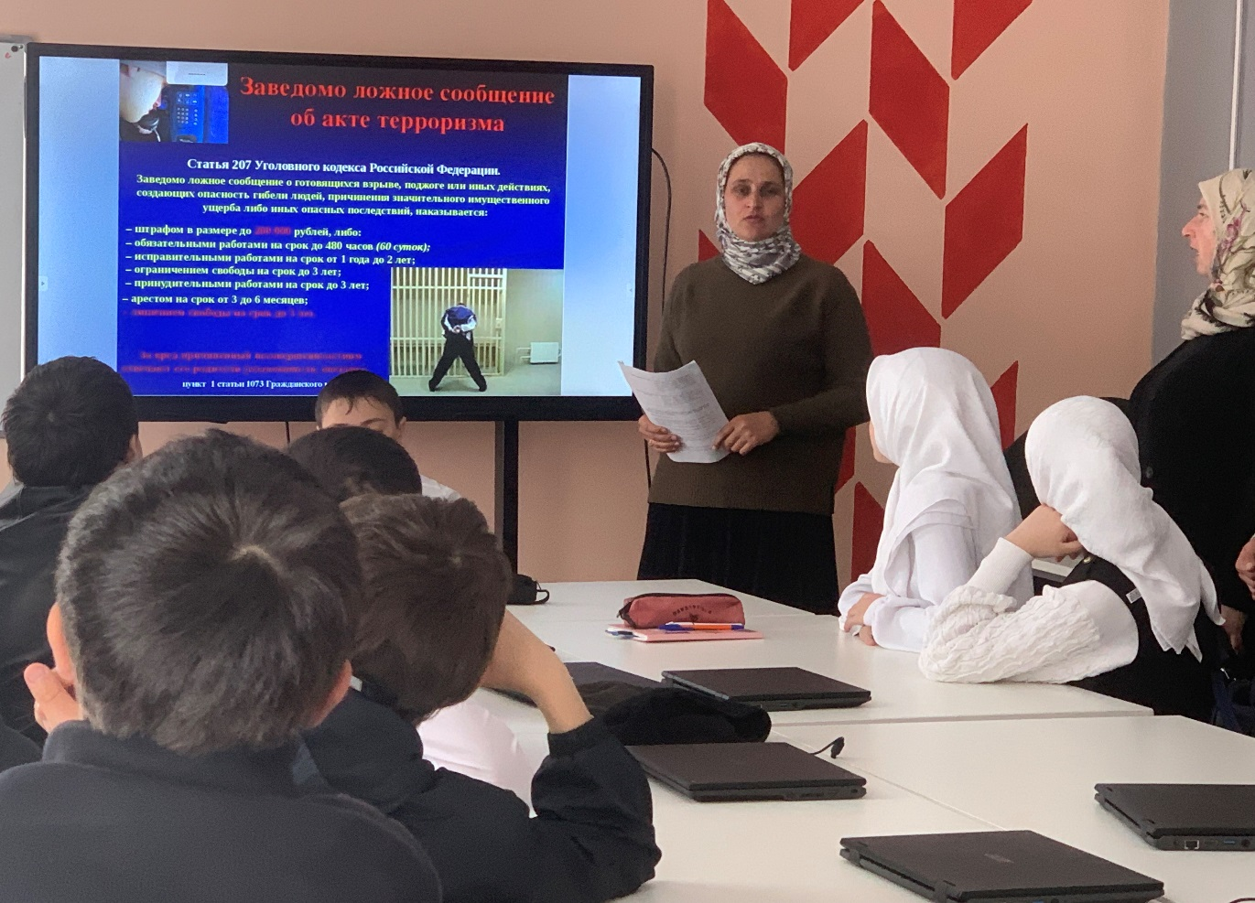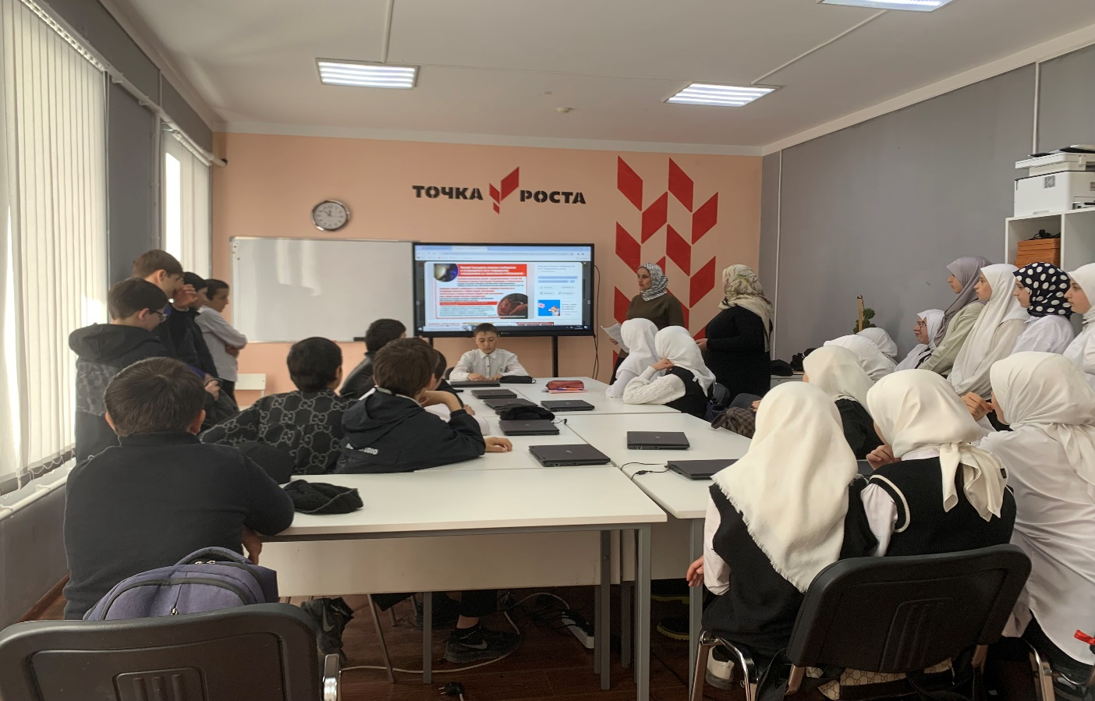

14.03. 2024 года проведён правовой час с приглашением родителей и инспектором ПДН, лейтенанта полиции Амиргамзаевой Э.С. по теме: «Ответственность за заведомо ложное сообщение об акте терроризма, о готовящихся взрыве, поджоге или иных действиях, создающих опасность гибели людей. Ученикам старших классов и их родителям были розданы памятки.

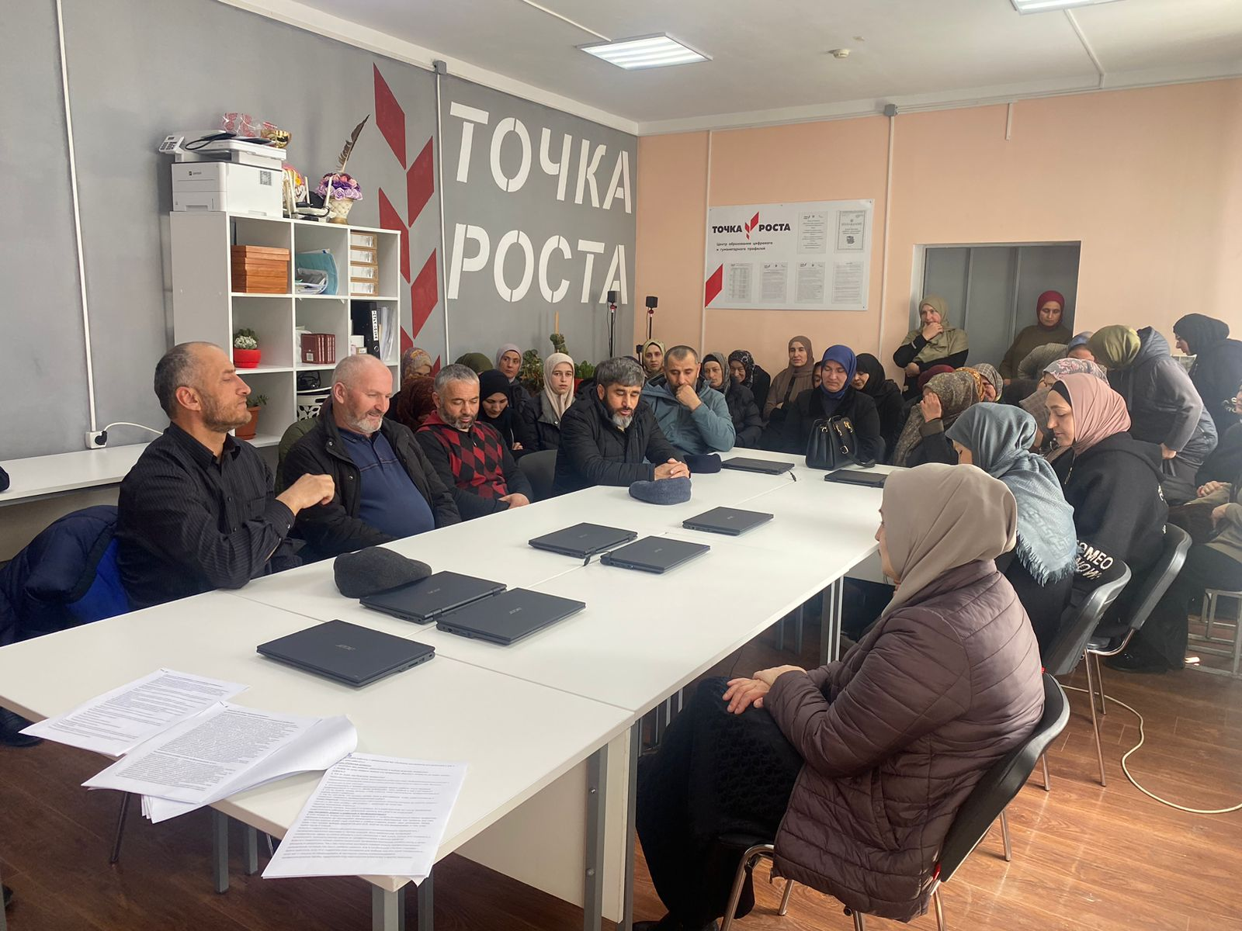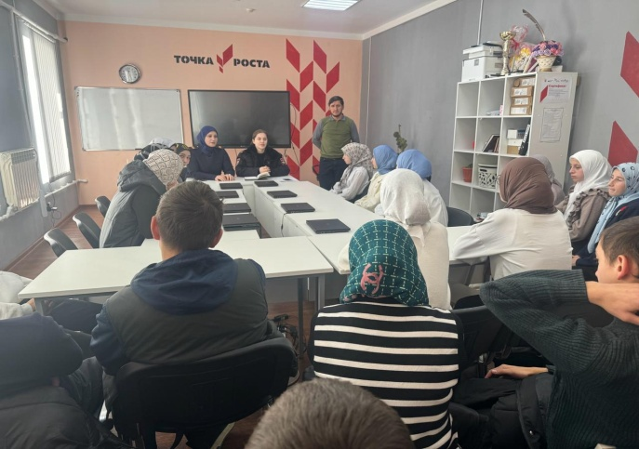
В МКОУ «Тлохская СОШ» за первый квартал проведено родительское собрание с приглашением учеников, родителей и представителем Муфтията РД.

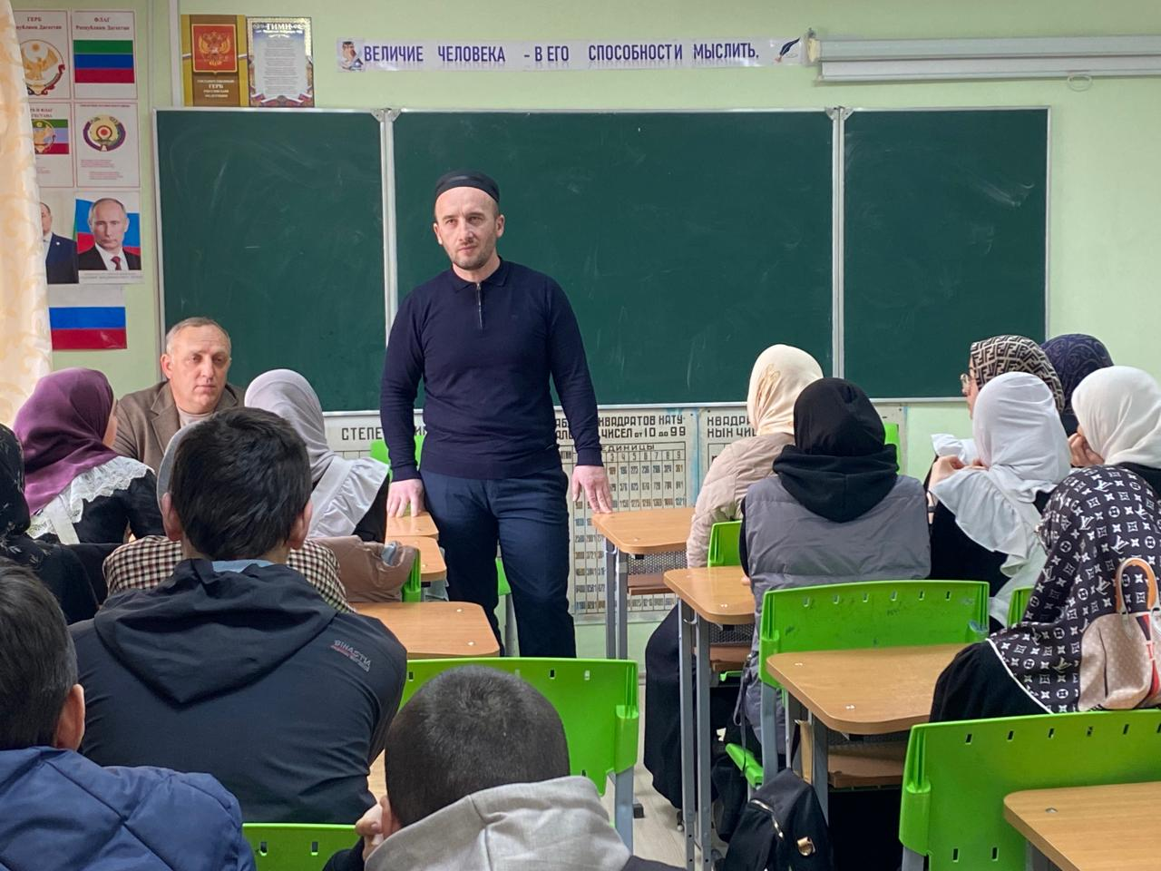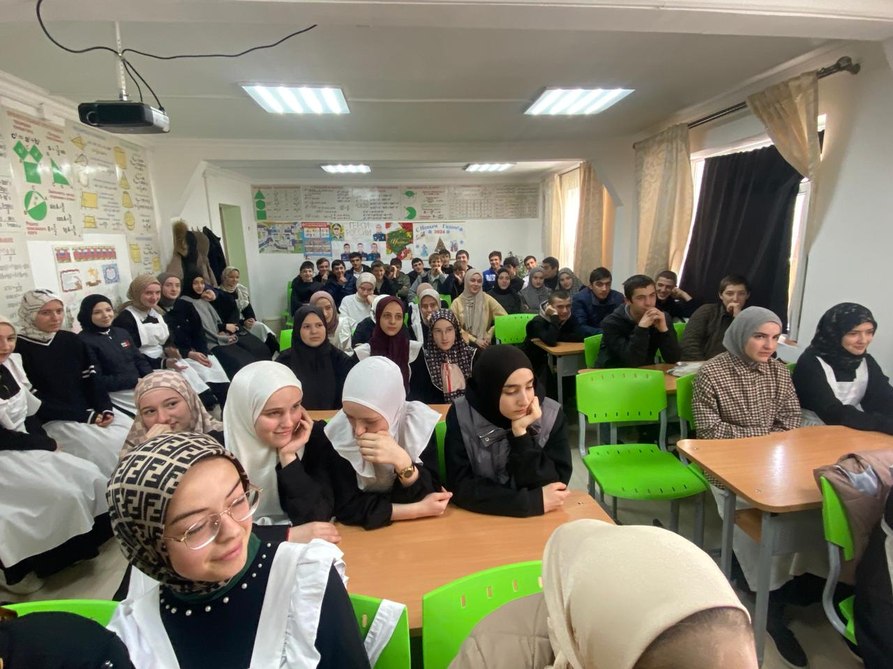

МКОУ «Алакский лицей»
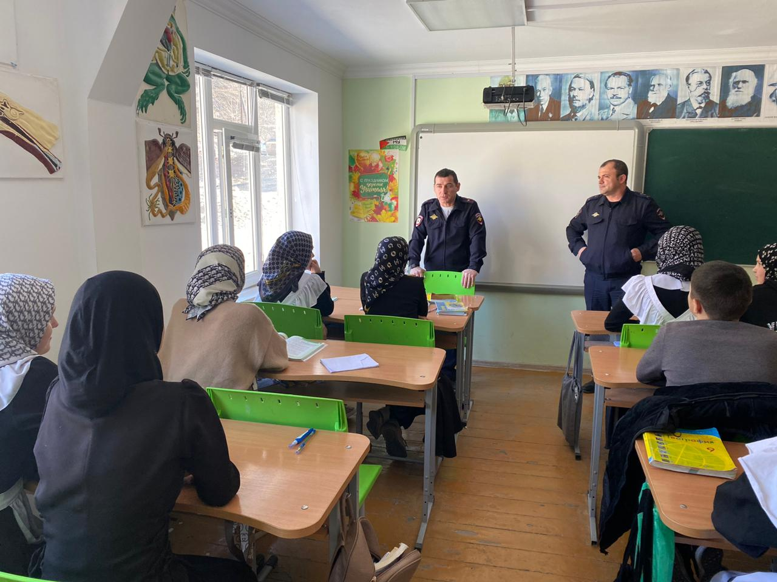
Воспитательная беседа с учащимися на тему: «Беспризорность и правонарушения среди несовершеннолетних» в 7-11 классах.

Педагогом-психологом Салиховым были проведены мероприятия направленные на профилактику наркомании и правонарушений.
-Акция: «Скажи наркотикам нет»;
-Уроки трезвости с 8 по 11 классах лицея
-Родительское собрание «Итоги СПТ-2023» (7-11 кл.)
-Организация недели ЗОЖ для учащихся лицея

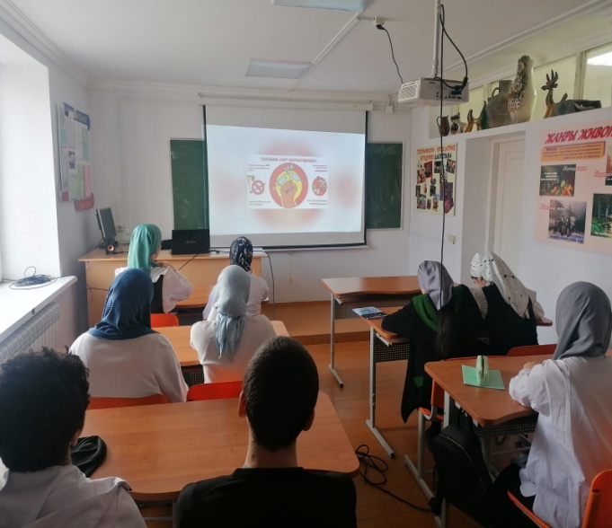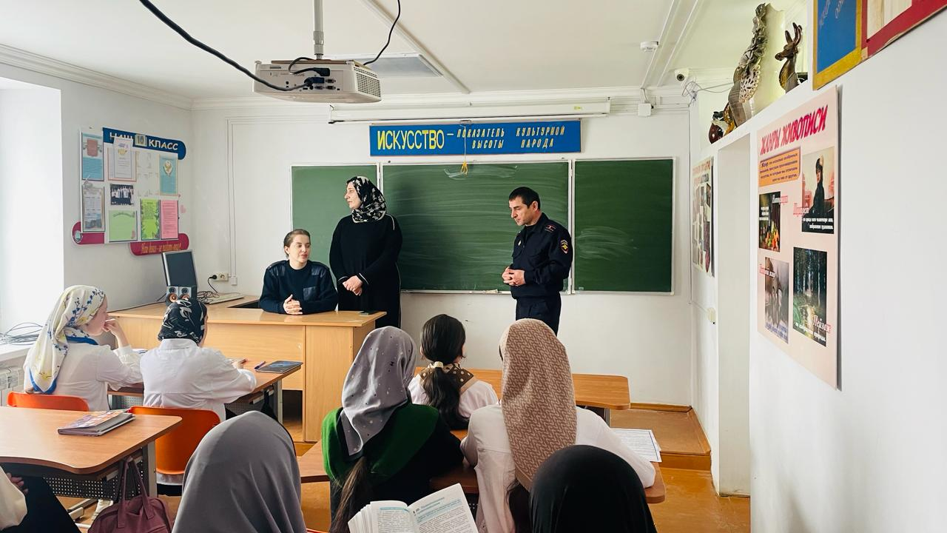
https://t.me/tlokhsosh/2293
https://t.me/tandoSOSH/3410
https://t.me/tandoSOSH/2964
https://t.me/tlokhsosh/2839
https://t.me/tlokhsosh/2293
https://t.me/ansalta_school/1678?single
https://vk.com/wall-210844971_339

И.о начальника управления образования
АМР «Ботлихский район» М.Д. Рамазанов

Исп: Магомедова З.С.
8 963 415-83-39

